 | TRABALHO AVALIATIVO DE INFORMÁTICA – 3º BIMESTRE  Professor: Emerson Telles
 | Guaxupé: |  | / |  | / |  | Série / Ano: Ano: 6º ano
Leia com atenção todas as questões!
NOME

- Escreva com suas palavras o que é:

- Software:

- Hardware:

- Selecione apenas a alternativa que contenha somente Softwares.

a) |  | Zoom, Word, Excel, Power Point, Google Chrome (Navegador)
b) |  | Chipset, Teclado, Photoshop, Word, Excel, Mouse
c) |  | Word, Excel, Powerpoint, Memória RAM, Mozilla Firefox (Navegador)
d) |  | PowerPoint, Word, Excel, Fonte de Alimentação, Cooler (Resfriador)
e) |  | Mouse, Placa de Vídeo, Processador, Memória RAM, Placa Mãe

- Selecione apenas a alternativa que contenha somente Hardwares.

a) |  | Teclado, Word, Excel, Power Point, Google Chrome (Navegador)
b) |  | Monitor, Teclado, Mouse, CPU, PowerPoint
c) |  | Word, Excel, Powerpoint, Memória RAM, Processador
d) |  | Placa Mãe, Memória RAM, Fonte de Alimentação, Disco Rígido (HD)
e) |  | PowerPoint, Word, Processador, Memória RAM, Placa Mãe

- Assinale abaixo a alternativa correta de acordo com a definição:

É uma das peças mais importantes de um computador. Fazendo analogia ao ser humano, ele seria o “cérebro” da máquina, ele é um circuito integrado que realiza a tomada de decisões e os cálculos, elemento responsável pela interpretação das instruções dos programas (software). Suas funções básicas consistem em receber entrada de dados, processar e fornecer esses dados de saída.

a) |  | Processador | 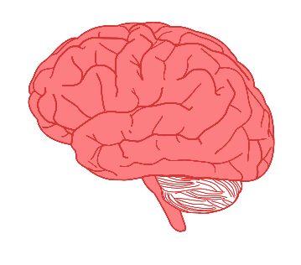
b) |  | Memória RAM
c) |  | Placa de Vídeo
d) |  | Chipset

- Assinale abaixo a alternativa correta de acordo com a definição:

Conjunto de chips e circuitos integrados que são responsáveis por fazer com que todos os componentes do computador, desde o disco rígido até o processador, possam trocar informações e assim realizar as tarefas que exigimos deles.

a) |  | Processador
b) |  | Memória RAM
c) |  | Placa de Vídeo
d) |  | Chipset

- Para uma pesquisa de geografia, o grupo de Paulo escolheu o Microsoft Power Point para realizar o seu trabalho. Quando foram iniciar o trabalho observaram que o monitor estava piscando e o mouse não estava respondendo e resolveram fazer o trabalho na casa de Joana, que também fazia parte do grupo. O grupo escolheu o Google Chrome para pesquisar algumas imagens e o restante do conteúdo do trabalho. Durante a pesquisa, o antivírus Avast acionou um alerta de perigo no site que estavam pesquisando e optaram por escolher outro.

Digite abaixo o número correspondente a quantos softwares e hardwares foram citados no texto.
a) |  | Hardwares
b) |  | Softwares

- De acordo com as imagens, associe com sua respectiva descrição:

I) | II)
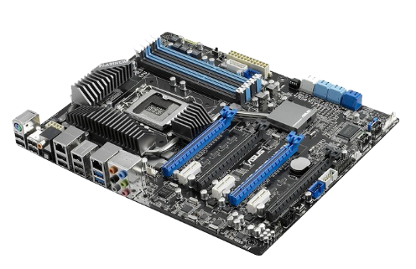 | 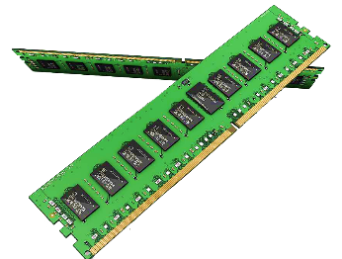

a) |  | Memória de acesso aleatória, através desse hardware é possível fornecer
 |  | mais arquivos abertos ao mesmo tempo e abri-los mais rapidamente.
b) |  | É um componente que liga todas as outras peças, fazendo à comunicação
 |  | entre elas. Troca de informação entre processadores, memórias, placas e etc.
- Assinale abaixo a alternativa correta de acordo com a definição:
Uma das principais janelas do computador, exibe arquivos e pastas do computador.
Permite o gerenciamento de seus arquivos de uma forma simples e rápida.

a) |  | Windows Explorer | 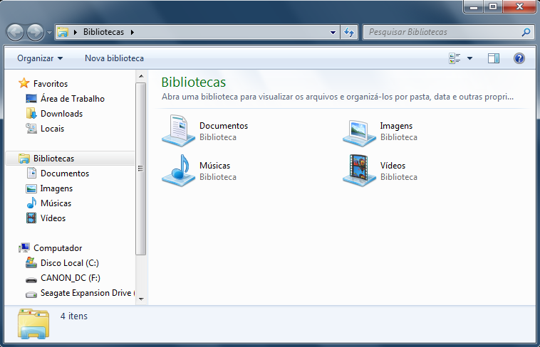
b) |  | Navegador
c) |  | Placa de Vídeo

- De acordo com a imagem, escreva se é um Hardware ou Software.
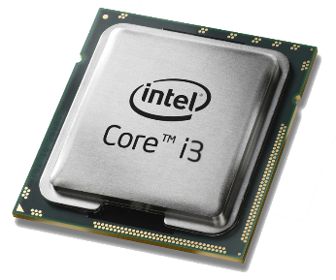 |  | 
Processador |  | Antivírus
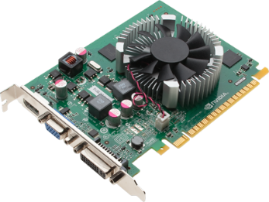 |  | 
Placa de Vídeo |  | Microsoft Word
 |  | 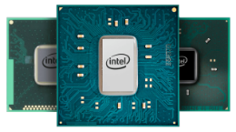
Photoshop |  | Chipset
 |  | 
Google Chrome |  | Zoom
 |  | 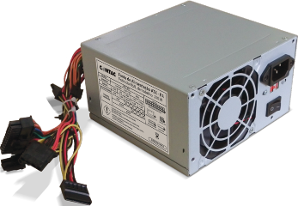
Microsoft PowerPoint |  | Fonte de Alimentação

Ao finalizar o trabalho avaliativo
chame o professor para que ele salve o seu trabalho!



